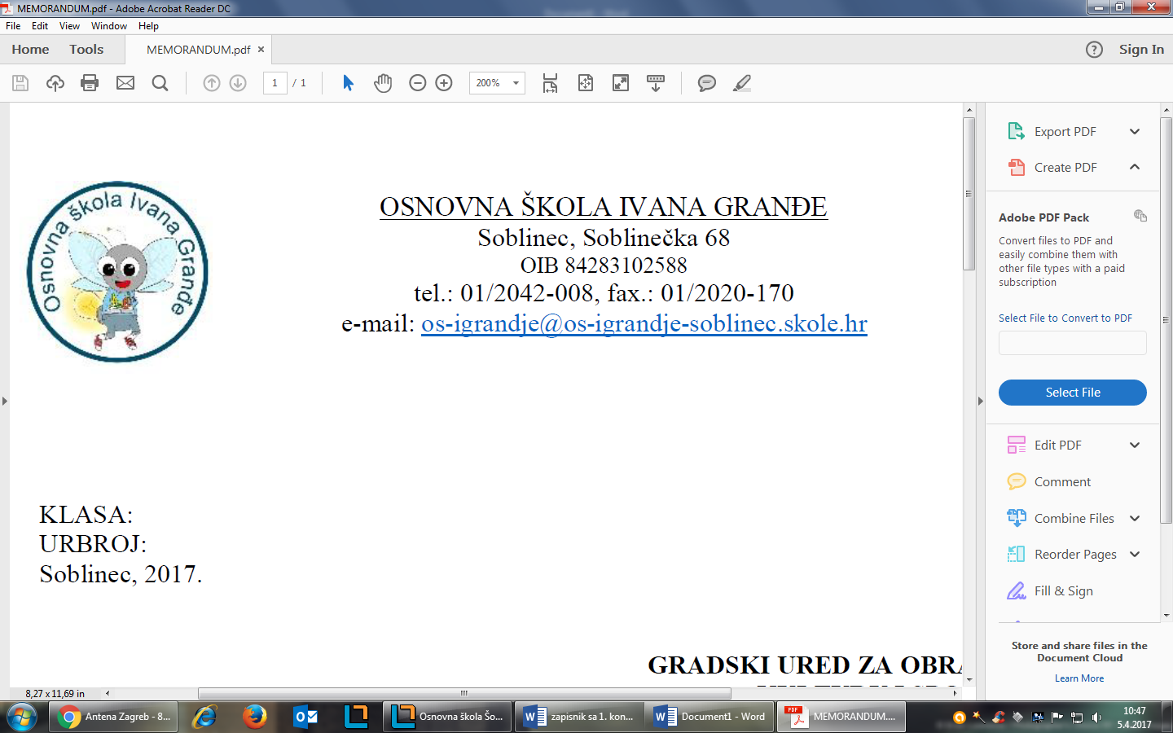
l,

ZAKLJUČCI
30. SJEDNICE ŠKOLSKOG ODBORA

održane dana 3. lipnja 2024. godine u OŠ Ivana Granđe, s početkom u 17:00 sati

Zaključak 1.
Usvaja se zapisnik s 29. sjednice Školskog odbora održane 15. svibnja 2024. godine.

Zaključak 2.
Usvajaju se Izmjene i dopune financijskog plana za 2024. godinu

Predsjednica:

Sandra Jakubek Stošić, prof.

